세계관 강화 작업 | 마석

1. History

|  |  |  |  |  |
| --- | --- | --- | --- | --- |
| 버전 | **수정일** | **작업자** | **수정 내용** | **수정 위치** |
| 0.01 | 20.11.19. 23:00 | 조승희 | 마석 설정강화 문서 양식화하여 공식 업로드 |  |
| 0.02 | 20.11.20. 23:00 | 조승희 | ‘마석은 왜 탄생했는가?’ 항목 보완  ‘왜 마석을 통해 몬스터로부터 위치를 숨길 수 있는가?’ 항목 수정  ‘마신과 가까운 마석의 존재를 자원으로 활용할 수 있는 이유는 무엇인가?’ 항목 제거 | P2  P3  P3 |

1. 기획 전

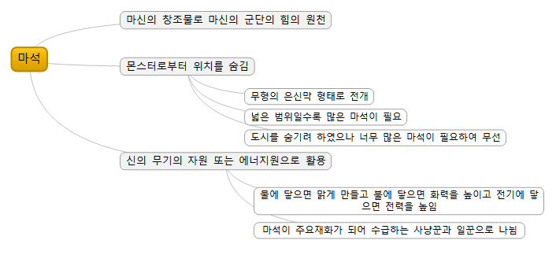

**다음 부분에 대한 보충이 필요**

***마석은 왜 탄생했는가?***

***마석은 어떻게 탄생했는가?***

***왜 마석을 통해 몬스터로부터 위치를 숨길 수 있는가?***

***왜 마석은 자원으로 쓰이는가?***

- 이 부분을 명확하게 설명하여야 마석의 개념과 원리를 일관성 있게 정의하여 스토리 전개와 갈등설정, 가치 설정 등을 명확히 할 수 있다.

**다음 부분에 대한 추가가 필요**

***마석은 마신의 군단과 무슨 연관성을 갖는가?***

- 이 부분을 명확하게 제시하여야 마석의 이름이 마신의 군단과 연계되어 의미를 가지며 몬스터에 내재되어 있는 원인을 정의할 수 있다.

- 몬스터의 성질에 마석을 결부시킴으로써 기본 재화인 마석을 통해 몬스터로부터 수급하는 이유를 설명하고 다양한 관련 스토리를 도출해낼 수 있다.

**다음 부분에 대한 활용이 필요**

***마석의 개념은 게임에서 어떻게 반영되는가?***

- 이 부분을 명확하게 제시하여야 스토리가 의미와 깊이를 가지며 유저의 몰입도를 높이는 데에 공헌할 수 있다.

**다음 부분에 대한 보충은 불필요**

***기획 후 도식에서 주황색 친 부분들***



- 마석의 성질에 대하여 정의하면 위 사항들은 구현되는 양상으로 정의할 수 있다.

1. 기획 후

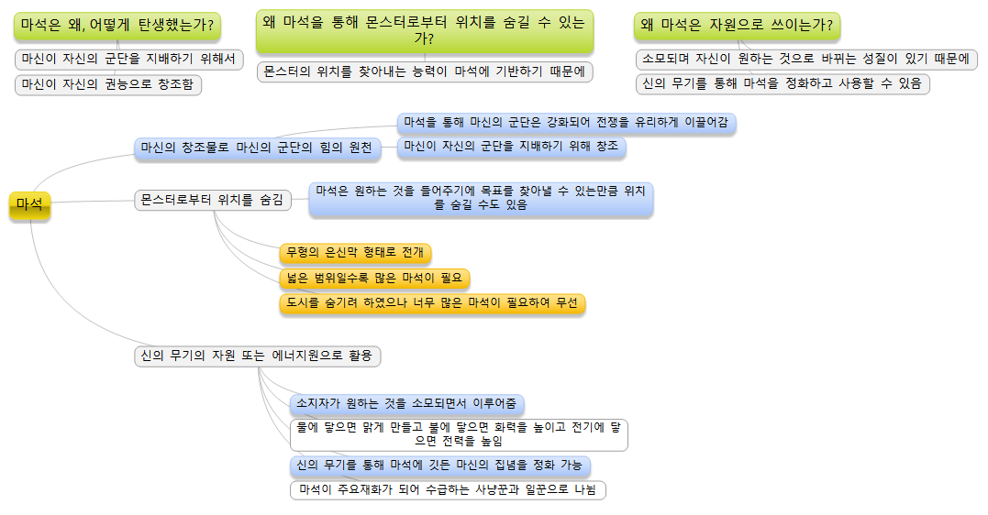

(보충)마석은 왜 탄생했는가?

* 마신이 자신의 군단을 지배하기 위하여 창조함
* 마석을 통해 마신의 군단을 강화하면서 마신의 정신지배를 더욱 강하게 연결시킴

(보충) 마석은 어떻게 탄생했는가?

* 마신이 자신의 권능으로 창조

(보충)왜 마석을 통해 몬스터로부터 위치를 숨길 수 있는가?

* 마석은 원하는 것으로 변형되거나 이루어주는 성질이 있으므로 적 색출 또한 마석에 의존함
* 마석에 의존하는 적 색출로부터 마석을 이용해 위치가 발각되지 않도록 조치 가능
* 마석을 소모하여 몬스터의 마석을 이용한 추적 기능을 상쇄시킬 수 있음

(보충)왜 마석은 자원으로 쓰이는가?

* 소모되며 소유자가 원하는 것으로 바뀌는 성질이 있기 때문에
* 원하는 것으로 바꿀 수 있기에 에너지를 얻거나 무기를 강화하거나 물건을 만드는 등으로 사용 가능

(추가)마석은 마신의 군단과 어떤 연관성을 갖는가?

* 마신의 군단에게 힘을 주는 핵심 원천이다.

(활용)마석의 개념은 게임에서 어떻게 반영되는가?

* 게임의 핵심 재화, 성장 재료로 사용됨

1. 텍스트 정리

마신의 군단은 이세계 신들과 이세계인을 상대로 벌인 전쟁을 유리하게 진행해나갔는데, 유리할 수 있던 이유에는 마신이 만들어낸 마석이 있었기 때문이었다. 마석은 마신이 자신의 권능으로 만들어내는 것으로 물리적으로 원하는 것을 어느정도 이루어주는 물질이었다. 그것은 물을 정화하든, 불이나 전기를 만들어내든, 힘을 강화하던 원하는 대로 사용할 수 있었으며 원하는 대상을 찾아내거나 추적으로부터 위치를 숨기는 것 역시 가능했다.

마신은 마석을 만들며 자신의 의지를 그 안에 넣었는데, 마석에 영향을 받는 만큼 마신의 생각이 주입되어 그의 뜻에 따르도록 하였다. 이에 따라 마신의 군단은 원하는 힘과 물질, 환경을 얻으며 강해졌으나 그만큼 강하게 마신의 지배를 받게 되었다. 마신은 자신의 수하들 중 자신이 신뢰하는 강한 이들에게만 자유의지와 마석을 통제할 수 있는 권한을 주었는데, 이들 마왕들은 마신의 힘을 통해 군단을 효과적으로 통솔할 수 있었다.

그러나 마석은 다른 차원의 세계에서 오히려 적을 돕는 물질이 되었는데, 너무 거리가 멀어 마석에 담긴 마신의 지배력이 약해졌기 때문이다. 더군다나 대장장이 신이 다른 차원의 존재들에게 전해준 신의 무기는 마석에 담긴 마신의 집념을 정화할 수 있어 다른 차원의 존재들이 자원으로 이용하게 되었다.